Deskresearch Dakpark Rotterdam

**Over het park**

Het park is medegefinancierd met Europees geld en is in 2013 geopend. Het park is ongeveer 1200m lang en 85m breed, het light op een hoogte van ongeveer 9m. Dit maakt het park het grootste dakpark van Europa. Vanuit het park heb je mooi overzicht over de bijgelegen haven en aan de andere kant de wijk.   
(Bron: <https://nl.wikipedia.org/wiki/Dakpark_(Rotterdam)>)

In het park lopen ook konijnen die voor de gemeente een plaag worden.  
(Bron: <https://www.rijnmond.nl/nieuws/144614/Konijneninvasie-zorgt-voor-overlast-in-dakpark>)

Het park wordt onderhouden door verschillende vrijwilligersteams, met ieder hun eigen taak.  
(Bron: <http://www.dakparkrotterdam.nl/>)

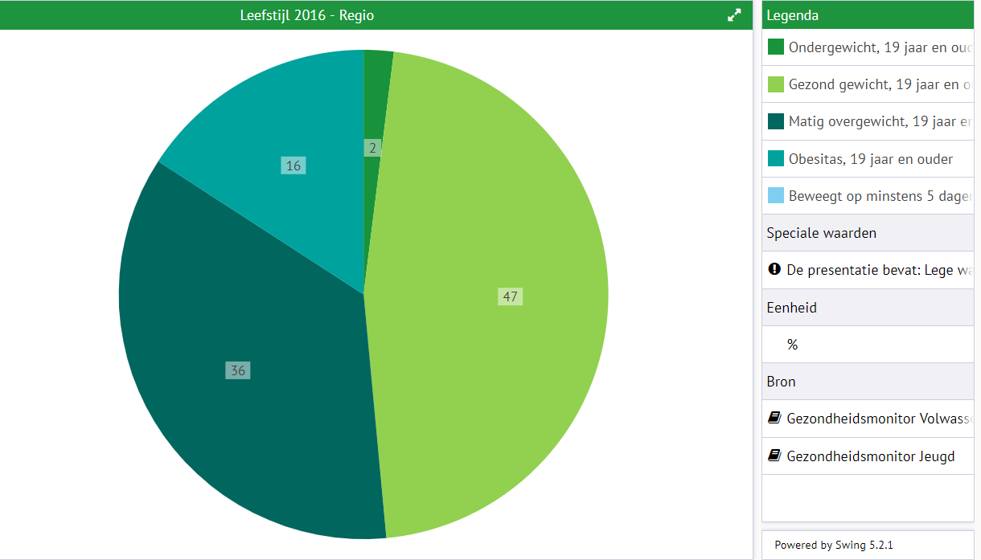

Wanneer we in de cijfers kijken bij de jeugd, valt het ons op dat een groot gedeelte van de jeugd te weinig beweegt, en dat er best wel veel overgewicht is in de wijken rondom het dakpark.

(Bron: <https://rotterdam.buurtmonitor.nl/>)  
  
De buurt vind de schoorsteen van de mc Donalds heel lelijk.  
(Bron: <https://www.rijnmond.nl/nieuws/147583/Woede-over-schoorsteen-op-Dakpark-Rotterdam-Delfshaven> )

**Geschiedenis van het park**

Het dakpark is 18 jaar geleden in samenwerking met de bewoners en de projectontwikkelaars ontworpen. Het park is gebouwd op een oud rangeerterrein (spoorwegemplacement) dat is omgebouwd tot een winkelboulevard.

Op 5 september 2017 won Dakpark Rotterdam de VHG Groenprijs. Deze prijs wordt toegekend aan initiatieven die natuur en mens dichterbij elkaar brengt.

De uitgangspunten die bewoners voor het plan hadden geformuleerd waren cruciaal voor het toekomstig parkgebruik. Er zijn goede verbindingen tussen park en omliggende wijken, ook is het park op hoogte goed bereikbaar voor minder valide bezoekers.

Bron: <https://architectenweb.nl/nieuws/artikel.aspx?ID=1493#photoid=159367>

**Activiteiten in het park**

In het park kun je picknicken, barbecueën op speciale barbecue stenen, handenwassen, spelen (met water), en je kunt zowel in de zon als schaduw, in beschutting en in de wind zitten/liggen.

Er worden lezingen gegeven door sprekers en er wordt elke donderdag een bootcamp gegeven voor vrouwen. Ook worden er iedere zaterdag getuinierd.

Er bevinden zich een speeltuin, restaurant en veel zitplaatsen.

Er is ook veel te doen op het park. Zo worden er lezingen gegeven door sprekers, momenteel wordt er iedere donderdag een bootcamp gegeven voor vrouwen en iedere zaterdag wordt er getuinierd. Ook zijn er een restaurant, een speeltuin en veel zitplaatsen te vinden.

Het park wordt onderhouden door verschillende vrijwilligersteams, met ieder hun eigen taak.

Wanneer we in de cijfers kijken bij de jeugd, valt het ons op dat een groot gedeelte van de jeugd te weinig beweegt, en dat er best wel veel overgewicht is in de wijken rondom het dakpark.

Bronnen:

<https://www.nieuws.top010.nl/dakpark-rotterdam.htm>

<http://www.vhg.org/actueel-agenda/nieuwsoverzicht/dakpark-rotterdam-wint-vhg-groenprijs-op-duurzame-dinsdag>

<https://www.nederlandwordtanders.nl/projecten/dakpark-rotterdam/>

**Bevindingen**

- Er was een speeltuin in het park met water speelinstrumenten voor in de zomer.  
- Er waren stenen speciaal aangelegd om een barbecue op te zetten.  
- Er stond een restaurant in het midden van het park genaamd wereldkeuken park.  
- Onder het park zitten winkels waaronder supermarkten en een grote woonwinkel.  
- Onderaan het park zit een grote tuin voor groentes maar deze was niet onderhouden  
- Er wonen enorm veel buitenlanders die nauwelijks tot geen Nederlands spreken.  
- Er worden in de zomer evenementen georganiseerd.  
- Er is een spoor monument.

**Interview:**

Hallo meneer, morgen wij u een paar vragen stellen?  
-Ja natuurlijk.

Mogen wij uw naam weten?  
- Jazeker, ik heet Casper de Wit.

Wij zijn studenten van de Hogeschool Rotterdam en wij moeten een locatie onderzoek doen over het dakpark. Zouden wij dit interview op mogen nemen?  
-Nee liever niet

Oke geen probleem. Komt u vaak op of in het dakpark?  
-Ja ik loop s’ochtends elke dag een rondje door dit park, je moet toch een beetje aan je gezondheid denken.

Wat vind u mooi aan het dakpark?  
-Ik vind dit een heel mooi park door de rust die het uitstraalt.

Wat ons opviel toen wij over het dakpark liepen, was dat er veel konijnen rondlopen. Heeft u hier last van of vind u dit juist een toevoeging van het park?  
- Persoonlijk vind ik het wel gezellig al die beestjes het is alleen jammer van al die keutels die er liggen.

Wat wij ons nu eigenlijk afvragen, is of het in de winter altijd zo rustig is?  
- Meestal is het wel wat drukker in dit park. Maar ik denk dat veel mensen het nu te koud vinden.

Wat zou u een toevoeging vinden op het dakpark?  
- Ik zou het niet weten jongens, in de zomer is het hier veel drukker. Het is eigenlijk nu niet echt een goede tijd om hier onderzoek te doen omdat er weinig mensen komen in de winter.

In ieder geval bedankt voor uw hulp.  
- Graag gedaan.